Creazione di una nuova presentazione
Questa sezione descrive come iniziare una nuova presentazione usando la Presentazione guidata.
Suggerimento | Come prima cosa occorre decidere lo scopo della presentazione e pianificarla. Sebbene sia possibile modificare la presentazione mentre la preparate, avere un'idea del pubblico di riferimento, della struttura, del contenuto, di come verrà tenuta la presentazione, vi risparmierà molto tempo fin dall'inizio.
Quando avviate Impress, vi apparirà la Presentazione guidata (1).
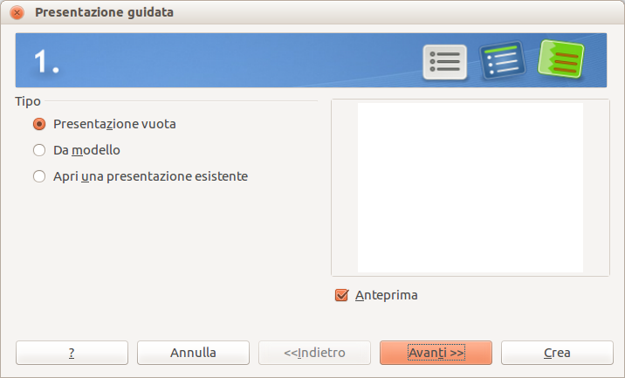Figura 1: scegliere il tipo di presentazione
- Sotto Tipo, scegliete una delle opzioni. Queste opzioni sono trattate nella Guida a Impress.
  - Presentazione vuota crea una presentazione vuota.
  - Da modello utilizza un modello di pagina già creato come base per una nuova presentazione. La procedura guidata si modifica per mostrare un elenco di modelli disponibili. Scegliete il modello desiderato.
  - Apri una presentazione esistente permette di continuare il lavoro su una presentazione creata in precedenza. La procedura guidata si modifica per mostrare un elenco di presentazioni esistenti. Scegliete la presentazione desiderata.
- Fate clic su Avanti. La 2 mostra il secondo passaggio della Presentazione guidata, come appare selezionando Presentazione vuota nel primo passaggio. Selezionando Da modello, nel riquadro dell'anteprima viene mostrato un esempio di diapositiva.
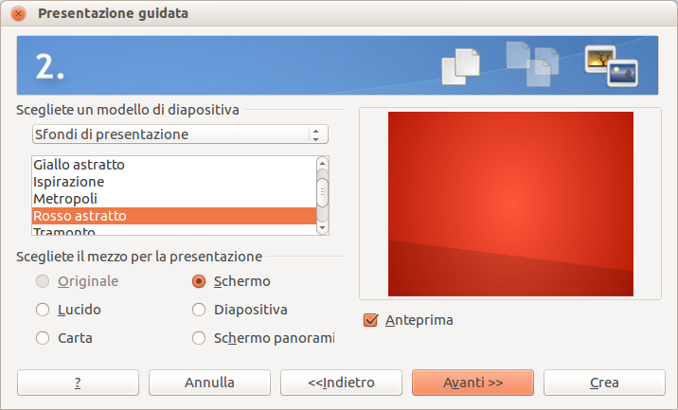Figura 2: selezionare un modello diapositiva
- Scegliete un modello sotto Scegliete un modello di pagina. La sezione dei modelli di diapositiva offre due scelte principali: Sfondi di presentazione e Presentazioni. Ciascuno ha un elenco di opzioni di modelli di diapositiva. Se invece di <Originale> desiderate usare uno di questi modelli, fate clic per selezionarlo.
  - I diversi tipi di Sfondi di presentazione sono mostrati in 2. Facendo clic su un'opzione, vedrete l'anteprima di quel modello di diapositiva nella finestra dell'Anteprima. Impress contiene tre opzioni sotto Presentazioni: <Originale>, Presentazione di una novità, e Consiglio di strategia.
  - <Originale> è per un modello di diapositiva di presentazione vuoto.
  - Entrambe le opzioni Presentazione di una novità e Consiglio di strategia dispongono di propri modelli di pagina predefiniti. Quando si fa clic sul nome, ciascun modello appare nella finestra dell'Anteprima.
Nota | Presentazione di una novità e Consiglio di strategia sono modelli di presentazione predefiniti. Essi possono essere usati per creare una presentazione scegliendo Da modello nel primo passaggio (1).
- Indicate come verrà usata la presentazione sotto Selezione del mezzo di destinazione. Nella maggior parte dei casi, le presentazioni sono create per essere visualizzate sullo schermo del computer. Selezionate Schermo. Potete modificare il formato di pagina in qualsiasi momento.
Nota | La pagina Schermo è ottimizzata per uno schermo a 4:3 (28cm x 21cm) quindi non è adatta per i moderni schermi widescreen. Potete cambiare la dimensione della diapositiva in qualsiasi momento passando alla Vista Normale e selezionando Formato > Pagina.
- Fate clic su Avanti. Apparirà il terzo passaggio della Presentazione guidata (3).
  - Scegliete il tipo di transizione desiderata dal menu a comparsa Effetto.
  - Selezionate la velocità di transizione tra le diverse diapositive della presentazione dal menu a comparsa Velocità. Medio è per il momento una buona scelta.
- Fate clic su Crea. Verrà creata una nuova presentazione.
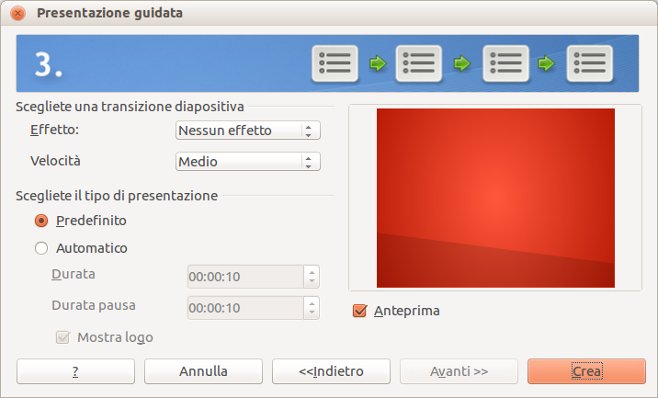Figura 3: selezionare un effetto di transizione tra le diapositive
Suggerimento | Potete accettare i valori predefiniti sia per Effetto che per Velocità, a meno che non siate esperti nella creazione di presentazioni. Entrambi i valori possono essere cambiati in seguito, lavorando con Cambio diapositive e Animazioni.
Nota | Se avete selezionato Da modello nel passaggio 1 della Procedura guidata, il pulsante Avanti sarà attivo nel passaggio 3 e saranno disponibili altre pagine, che non sono descritte in questa sede.
Attenzione   | Ricordate di salvare frequentemente mentre lavorate con la presentazione, per impedire qualsiasi perdita di informazioni che potrebbe accadere per un qualsiasi evento inatteso. Eventualmente attivate la funzione Ripristino automatico (Strumenti > Opzioni > Carica/Salva . Generale). Assicuratevi che sia selezionata la voce Salva informazioni di ripristino automatico ogni e che abbiate inserito il numero dei minuti per la frequenza di salvataggio.

Formattazione di una presentazione
Una presentazione nuova contiene solamente una diapositiva vuota. In questa sezione inizieremo ad aggiungere nuove diapositive e a prepararle per i contenuti che desiderate inserire.

Inserimento di diapositive
È possibile farlo in molti modi; sceglietene uno.
- Inserisci > Diapositiva.
- Tasto destro sulla diapositiva corrente, e selezionate Diapositiva > Nuova diapositiva dal menu contestuale.
- Fate clic sull'icona Diapositiva nella barra degli strumenti Presentazione.
A volte, invece di iniziare da una nuova diapositiva, potreste voler duplicare una diapositiva già inserita. Per duplicare una diapositiva, selezionate la diapositiva desiderata dal riquadro Diapositive e poi scegliete Inserisci > Duplica diapositiva.

Selezionare un layout
Nel pannello delle Attività, aprite la sezione Layout per mostrare i layout disponibili (4). I Layout differiscono per il numero di elementi contenuti nella diapositiva, da una diapositiva vuota a una con sei riquadri per i contenuti e un titolo.
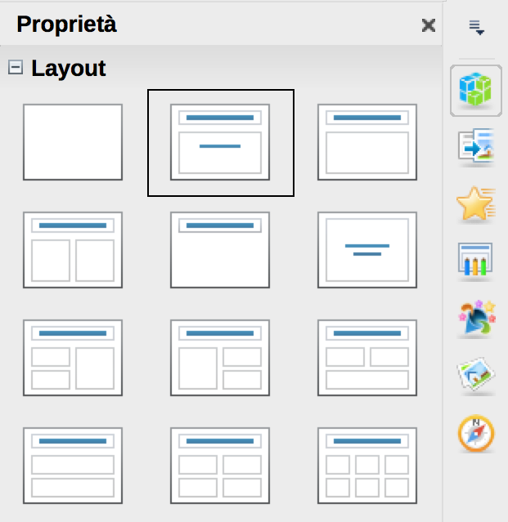
Figura 4: layout diapositiva disponibili
La prima diapositiva in una presentazione è normalmente una diapositiva introduttiva. La Diapositiva Titolo (che ha anche una sezione per il sottotitolo) o la diapositiva Solo Titolo sono layout adatti per la prima diapositiva, mentre per la maggior parte delle diapositive è più adatto il layout Titolo, Contenuto.
Per creare il titolo, fate clic su Fate clic per aggiungere un titolo (poniamo che non si utilizzi il layout Diapositiva vuota) e quindi scrivete il testo del titolo. Per adattare la formattazione del titolo, modificate lo stile di presentazione Titolo.
Se state usando il layout Diapositiva Titolo, fate clic su Fate clic per aggiungere testo per aggiungere un sottotitolo. Se avete necessità di fare correzioni sul formato, procedete come spiegato sopra, modificando però lo stile di presentazione Sottotitolo.
Nota | Il testo e gli elementi grafici possono essere riadattati in qualsiasi momento durante la preparazione della presentazione, ma la modifica del layout di una diapositiva che ha già dei contenuti può avere effetti drammatici. Si consiglia quindi di porre particolare attenzione alla selezione del layout. Se avete effettivamente necessità di modificare il layout dopo aver inserito dei contenuti, i contenuti non andranno persi, ma potrebbe essere necessario riformattarli.
Suggerimento | Per vedere i nomi dei layout inclusi, utilizzate la funzione Suggerimento: posizionate il cursore su un'icona nella sezione Layout (o su una icona qualsiasi delle barre degli strumenti) e il suo nome verrà visualizzato in un piccolo rettangolo.  Se i suggerimenti non sono abilitati, scegliete Strumenti > Opzioni > LibreOffice > Generale > Guida e selezionate l'opzione Suggerimenti. Se è selezionata anche l'opzione Guida attiva otterrete suggerimenti più dettagliati, ma i nomi dei suggerimenti stessi non verranno mostrati.
Per selezionare o cambiare il layout, posizionate la diapositiva nell'area di lavoro e selezionate il layout desiderato dalla sezione dei layout nel pannello Attività.
Diversi layout contengono uno o più riquadri per i contenuti. Ciascuno di questi riquadri può essere configurato per contenere uno dei seguenti elementi: Testo, Filmati, Immagini, Grafici o Tabelle.
Potete scegliere il tipo di contenuti facendo clic sull'icona corrispondente che è mostrata al centro del riquadro, come mostrato in 5. Se invece intendete usare il riquadro per inserire del testo, fate clic in qualsiasi punto del riquadro per visualizzare il cursore.
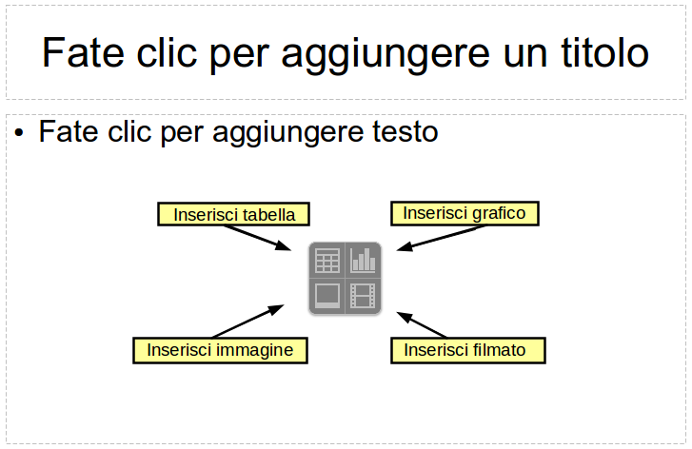Figura 5: selezione del tipo di contenuti
Per selezionare o cambiare il layout, posizionate la diapositiva nell'area di lavoro e selezionate il layout desiderato dalla sezione dei layout nel pannello Attività.
Se avete selezionato un layout con uno o più riquadri per contenuti, questo è il momento di decidere il tipo di contenuti che desiderate inserire.

Modificare gli elementi di una diapositiva
In questa fase, la diapositiva contiene elementi presenti nella diapositiva master, così come elementi inclusi nel layout della diapositiva selezionata. È comunque improbabile che i layout predefiniti soddisfino tutte le vostre necessità. Potreste voler rimuovere elementi non necessari o inserire oggetti come testo e immagini
Sebbene in Impress non sia presente una funzione per creare nuovi layout, è possibile ridimensionarne e spostarne gli elementi. È anche possibile aggiungere elementi senza essere limitati dalla dimensione e posizione dei riquadri dei layout.
Per ridimensionare un riquadro per i contenuti, fate clic sulla cornice esterna, in modo da visualizzare le 8 maniglie di ridimensionamento. Per spostarlo posizionate il cursore del mouse sulla cornice, in modo che il cursore cambi forma. Potete ora fare clic con il pulsante sinistro del mouse e trascinare il riquadro nella sua nuova posizione all'interno della diapositiva.
Per rimuovere elementi indesiderati fate in questo modo:
- Fate clic sull'elemento per evidenziarlo. Le maniglie colorate di ridimensionamento indicano che è evidenziato.
- Premente il tasto Canc per eliminarlo.
Attenzione | Le modifiche ai layout inclusi in Impress si possono effettuare solo usando Visualizza > Normale, che corrisponde all'impostazione predefinita. Tentare di effettuare delle modifiche del master di una diapositiva, sebbene possibile, potrebbe avere risultati imprevedibili e richiede particolare attenzione; potrebbe peraltro comportare un certo numero di prove ed eventuali errori.

Aggiungere testo a una diapositiva
Per aggiungere del testo a una diapositiva che contiene una cornice di testo, fate clic su Fate clic per aggiungere testo nella cornice di testo e poi digitate il vostro testo. Gli stili di Struttura vengono automaticamente applicati al testo mentre lo inserite. Potete modificare il livello di struttura di ogni paragrafo così come la sua posizione all'interno del testo usando i pulsanti freccia sulla barra degli strumenti Formattazione del testo (vedere Errore: sorgente del riferimento non trovata a pagina Errore: sorgente del riferimento non trovata). Per maggiori informazioni sul testo, vedere “Errore: sorgente del riferimento non trovata” a pagina Errore: sorgente del riferimento non trovata.

Aggiungere immagini o oggetti a una diapositiva
Per aggiungere immagini o oggetti a una diapositiva, ad esempio una foto, clip art, un disegno, una fotografia, oppure un foglio elettronico, fate clic su Inserisci quindi selezionate dal menu a discesa il tipo di inserimento desiderato. Per maggiori informazioni, vedere “Errore: sorgente del riferimento non trovata” a pagina Errore: sorgente del riferimento non trovata.

Modificare l'aspetto di tutte le diapositive
Per modificare lo sfondo ed altre caratteristiche di tutte le diapositive della presentazione, occorre modificare la pagina master o scegliere una pagina master differente, come spiegato nella sezione “Errore: sorgente del riferimento non trovata” a pagina Errore: sorgente del riferimento non trovata.
Un Master di una diapositiva è una diapositiva con uno specifico insieme di caratteristiche che funziona come un modello e viene utilizzato come punto d'inizio per creare altre diapositive. Queste caratteristiche comprendono lo sfondo, gli oggetti di sfondo, la formattazione del testo che sarà utilizzato, ed ogni immagine inclusa nello sfondo.
Nota | LibreOffice usa tre termini intercambiabili per questo concetto. Diapositiva master, Master di diapositiva, e pagina master. Tutti questi termini si riferiscono a una diapositiva che viene usata come modello per crearne altre. Questo manuale, comunque, usa solamente il termine master di diapositiva, tranne quando si descrive l'interfaccia utente.
Impress include diversi master di diapositive, che si trovano nella sezione Pagine Master del pannello delle Attività. Potete anche creare e salvare nuovi master di diapositive o aggiungerne da altre fonti.
Se tutto ciò che dovete fare è modificare lo sfondo, potete utilizzare questa scorciatoia:
- Selezionate Formato > Pagina e andate alla scheda Sfondo.
- Selezionate lo sfondo desiderato tra colore, sfumatura, tratteggio e bitmap.
- Fate clic su OK per applicarlo.
Apparirà una finestra di dialogo dove indicare se si desidera impostare lo sfondo per tutte le diapositive. Se fate clic su sì, Impress modificherà automaticamente la pagina master.
Nota | L'inserimento e la corretta formattazione dello sfondo sono argomenti che vanno oltre lo scopo di questa guida.

Modificare la presentazione
Per impostazione predefinita la presentazione mostrerà tutte le diapositive nello stesso ordine in cui appaiono nella visualizzazione Ordine diapositive, senza alcuna transizione tra le diapositive, e dovrete interagire con la tastiera o il mouse per spostarvi da una diapositiva all'altra.
Potete utilizzare il menu della Presentazione per cambiare l'ordine delle diapositive, scegliere quali mostrare, automatizzare lo spostamento da una diapositiva all'altra, e altre impostazioni. Per modificare la transizione delle diapositive, inserire animazioni, aggiungere una traccia audio alla presentazione, ed eseguire altre migliorie, dovrete fare uso delle funzioni nel pannello delle Attività. Vedere la Guida a Impress per dettagli sull'utilizzo di queste funzioni.

